ЧĂВАШ РЕСПУБЛИКИ |  | ЧУВАШСКАЯ РЕСПУБЛИКА
ÇĚРПӲ  МУНИЦИПАЛЛĂ ОКРУГĔН  АДМИНИСТРАЦИЙĚ  ЙЫШĂНУ  2025 ç. чӳк уйӑхĕн 20 -мӗшӗ 1512 №  Çěрпÿ хули |  | АДМИНИСТРАЦИЯ ЦИВИЛЬСКОГО МУНИЦИПАЛЬНОГО ОКРУГА  ПОСТАНОВЛЕНИЕ  20 ноября 2025 г. № 1512  город Цивильск

Об установлении публичного сервитута

В соответствии со статьями 11, 23, главой V.7 Земельного кодекса Российской Федерации, Федеральным законом от 25.10.2001 № 137-ФЗ «О введении в действие Земельного кодекса Российской Федерации», руководствуясь Уставом Цивильского муниципального округа Чувашской Республики и на основании ходатайства об установлении публичного сервитута публичного акционерного общества «Россети Волга» (ИНН 6450925977, ОГРН 1076450006280), администрация Цивильского муниципального округа Чувашской Республики

ПОСТАНОВЛЯЕТ:

1. Установить публичный сервитут сроком на 49 лет в целях эксплуатации линейного объекта электросетевого хозяйства «ВЛИ 0,4 кВ (ф-1 КТП-10/0,4 кВ №65/60 кВА ВЛ-10 кВ №3 ПС-35 кВ Чурачики) от оп.9 до оп. 36», инв. № 2122-00-000000200614, необходимого для электроснабжения населения, расположенного на территории Чувашской Республики, Цивильского муниципального округа, деревня Вторые Тюрары, для использования следующих земель и земельных участков:
- неразграниченных земель кадастрового квартала 21:20:250401, расположенного - Чувашская Республика - Чувашия, муниципальный округ Цивильский, деревня Вторые Тюрары;
- неразграниченных земель кадастрового квартала 21:20:250402, расположенного - Чувашская Республика - Чувашия, муниципальный округ Цивильский, деревня Вторые Тюрары.
2. Утвердить границы публичного сервитута согласно приложению 1 к настоящему постановлению.
3. Срок, в течение которого использование земельного участка (его части) и (или) расположенного на нем объекта недвижимости в соответствии с их разрешенным использованием будет невозможно или существенно затруднено в связи с осуществлением сервитута, не предусмотрен, использование земельного участка не затруднено.
4. Порядок установления зон с особыми условиями использования территорий и содержание ограничений прав на земельные участки определены Постановлением Правительства РФ от 24.02.2009 № 160 «О порядке установления охранных зон объектов электросетевого хозяйства и особых условий использования земельных участков, расположенных в границах таких зон».
5. Плата за публичный сервитут вносится Обладателем публичного сервитута - Публичным акционерным обществом «Россети Волга» единовременным платежом не позднее шести месяцев со дня принятия настоящего постановления в отношении:
земельных участков, находящихся в государственной или муниципальной собственности и не обремененных правами третьих лиц, в размере 0,01 процента их кадастровой стоимости за каждый год использования таких земельных участков, при этом плата за публичный сервитут, не может быть менее чем 0,1 процента кадастровой стоимости земельного участка, обремененного сервитутом, за весь срок сервитута;
земель и земельных участков, кадастровая стоимость которых не определена, в размере 0,01 процента среднего уровня кадастровой стоимости земельных участков по Цивильскому муниципальному округу Чувашской Республики за каждый год их использования.
5.1 Плата вносится на расчетный счет: УФК по Чувашской Республике (Администрация Цивильского муниципального округа Чувашской Республики, л/с 04153Q41190) Казначейский счет: 03100643000000011500 в ОТДЕЛЕНИЕ-НБ ЧУВАШСКОЙ РЕСПУБЛИКИ БАНКА РОССИИ//УФК по Чувашской Республике г. Чебоксары, ИНН 2100003111, КПП 210001001, ОКТМО 97541000, БИК 019706900, корр. счет 40102810945370000084, КБК 90311105012140000120.
6. График проведения работ при эксплуатации линейного объекта электросетевого хозяйства «ВЛИ 0,4 кВ (ф-1 КТП-10/0,4 кВ №65/60 кВА ВЛ-10 кВ №3 ПС-35 кВ Чурачики) от оп.9 до оп. 36», инв. № 2122-00-000000200614, на землях и земельных участках, находящихся в государственной или муниципальной собственности и не предоставленных гражданам или юридическим лицам, приведен в приложении № 2 к настоящему постановлению.
7. В соответствии с Земельным кодексом Российской Федерации публичное акционерное общество «Россети Волга» обязано привести земельные участки, указанные в пункте 1 настоящего постановления, в состояние, пригодное для их использования в соответствии с видом разрешенного использования, снести инженерное сооружение, размещенное на основании публичного сервитута, в срок, предусмотренный пунктом 8 статьи 39.50 Земельного кодекса Российской Федерации.
8. Отделу земельных и имущественных отношений администрации Цивильского муниципального округа Чувашской Республики в установленном законодательством порядке в течение пяти рабочих дней со дня принятия настоящего постановления обеспечить:
- размещение настоящего постановления на официальном сайте Цивильского муниципального округа Чувашской Республики в информационно-телекоммуникационной сети «Интернет» и в периодическом печатном издании «Официальный вестник Цивильского муниципального округа»;
- направление копии настоящего постановления публичному акционерному обществу «Россети Волга», Управлению Федеральной службы государственной регистрации, кадастра и картографии по Чувашской Республике.

Временно исполняющий полномочия
главы Цивильского муниципального округа Ю.В. Константинов

СОГЛАСОВАНО:

Зам. главы администрации по вопросам сельского хозяйства,
экономики и инвестиционной деятельности - начальник отдела
сельского хозяйства и экологии
________________________/А.А. Васильева/
__ ноября 2025 года

Начальник отдела земельных и имущественных отношений
______________________________/Л.Л. Владимирова/
__ ноября 2025 года

Главный специалист-эксперт отдела земельных и
имущественных отношений
______________________________/А.Г. Кондратьев/
__ ноября 2025 года

Главный специалист-эксперт сектора правового обеспечения
________________________/Т.Н. Федорова/
__ ноября 2025 года

УТВЕРЖДЕНО
постановлением
администрации Цивильского
муниципального округа
Чувашской Республики
№ _______ от ___________.
(Приложение № 1)

Г Р А Н И Ц Ы
публичного сервитута с целью эксплуатации линейного объекта электросетевого хозяйства «ВЛИ 0,4 кВ (ф-1 КТП-10/0,4 кВ №65/60 кВА ВЛ-10 кВ №3 ПС-35 кВ Чурачики) от оп.9 до оп. 36», инв. № 2122-00-000000200614, необходимого для электроснабжения населения, расположенного на территории Чувашской Республики, Цивильского муниципального округа, деревня Вторые Тюрары

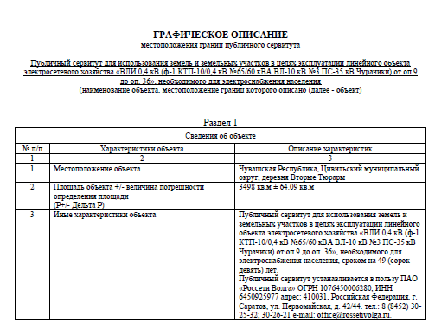

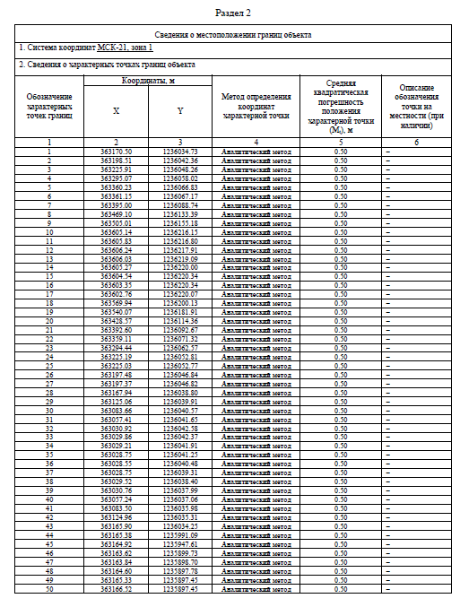

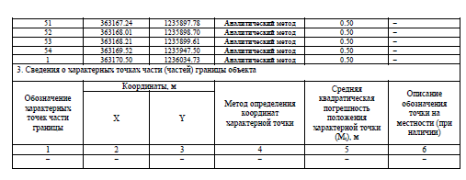

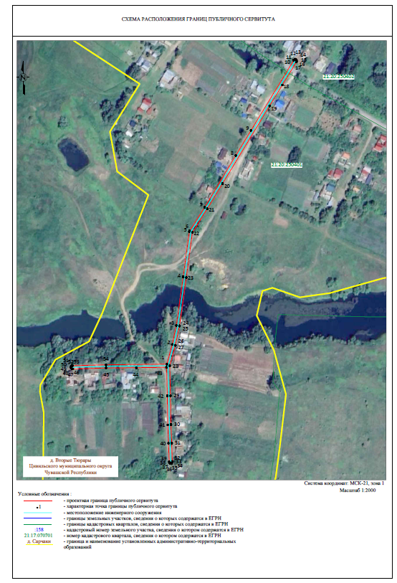

_____________ Приложение № 2 к
постановлению
администрации Цивильского
муниципального округа
Чувашской Республики
№ ______ от ___________ г.

Г Р А Ф И К
проведения работ при эксплуатации линейного объекта электросетевого хозяйства «ВЛИ 0,4 кВ (ф-1 КТП-10/0,4 кВ №65/60 кВА ВЛ-10 кВ №3 ПС-35 кВ Чурачики) от оп.9 до оп. 36», инв. № 2122-00-000000200614, на землях и земельных участках, находящихся в государственной или муниципальной собственности и не предоставленных гражданам или юридическим лицам

№  пп | Наименование работ | Срок выполнения работ
№  пп | Наименование работ | начало | окончание
1. | Эксплуатация  линейного объекта | постоянно | постоянно

